**SCREEN FLOW - TÀI LIỆU THIẾT KẾ CƠ SỞ DỮ LIỆU**

Nhóm 09 - Thành viên nhóm:

1. Vi Thế Vinh -1948852- (Leader).
2. Phạm Văn Quốc Tài -19520921 - (TimeKeeper).
3. Phạm Đình Mạnh -19496281- (Reporter).
4. Đỗ Huỳnh Minh Trí -19483101- (Notetaker).

*Tên ứng dụng:* **CHƯƠNG TRÌNH QUẢN LÝ QUẢN LÝ BÁN HÀNG TẠI CỬA HÀNG BÁN QUẦN ÁO THỜI TRANG VTTM.**

Thời gian thực hiện: Từ 25/08/2021 đến 16/11/2021 (12 tuần)

**1. Screen Flow: Phân luồng màn hình của ứng dụng**

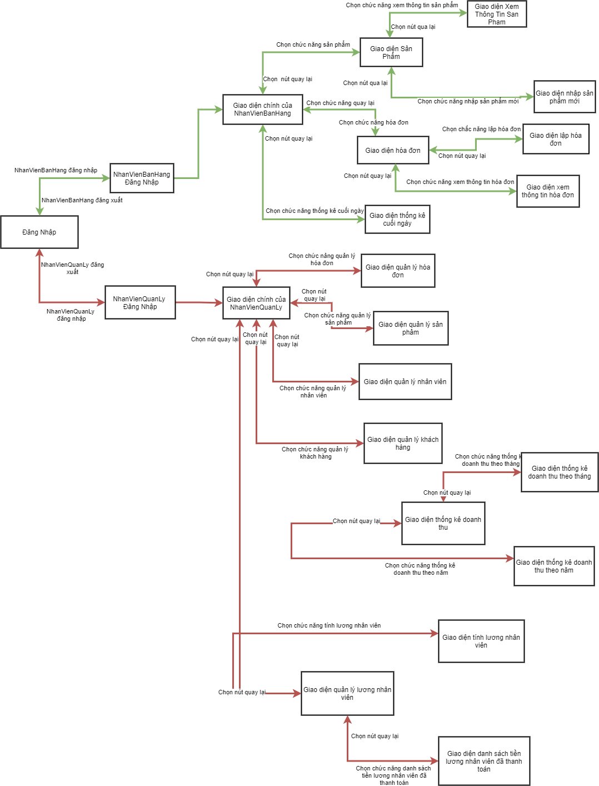

**2. Cơ sở dữ liệu**

2.1. Cơ sở dữ liệu quan hệ

2.1.1 Sơ đồ thực thể và mối kết hợp

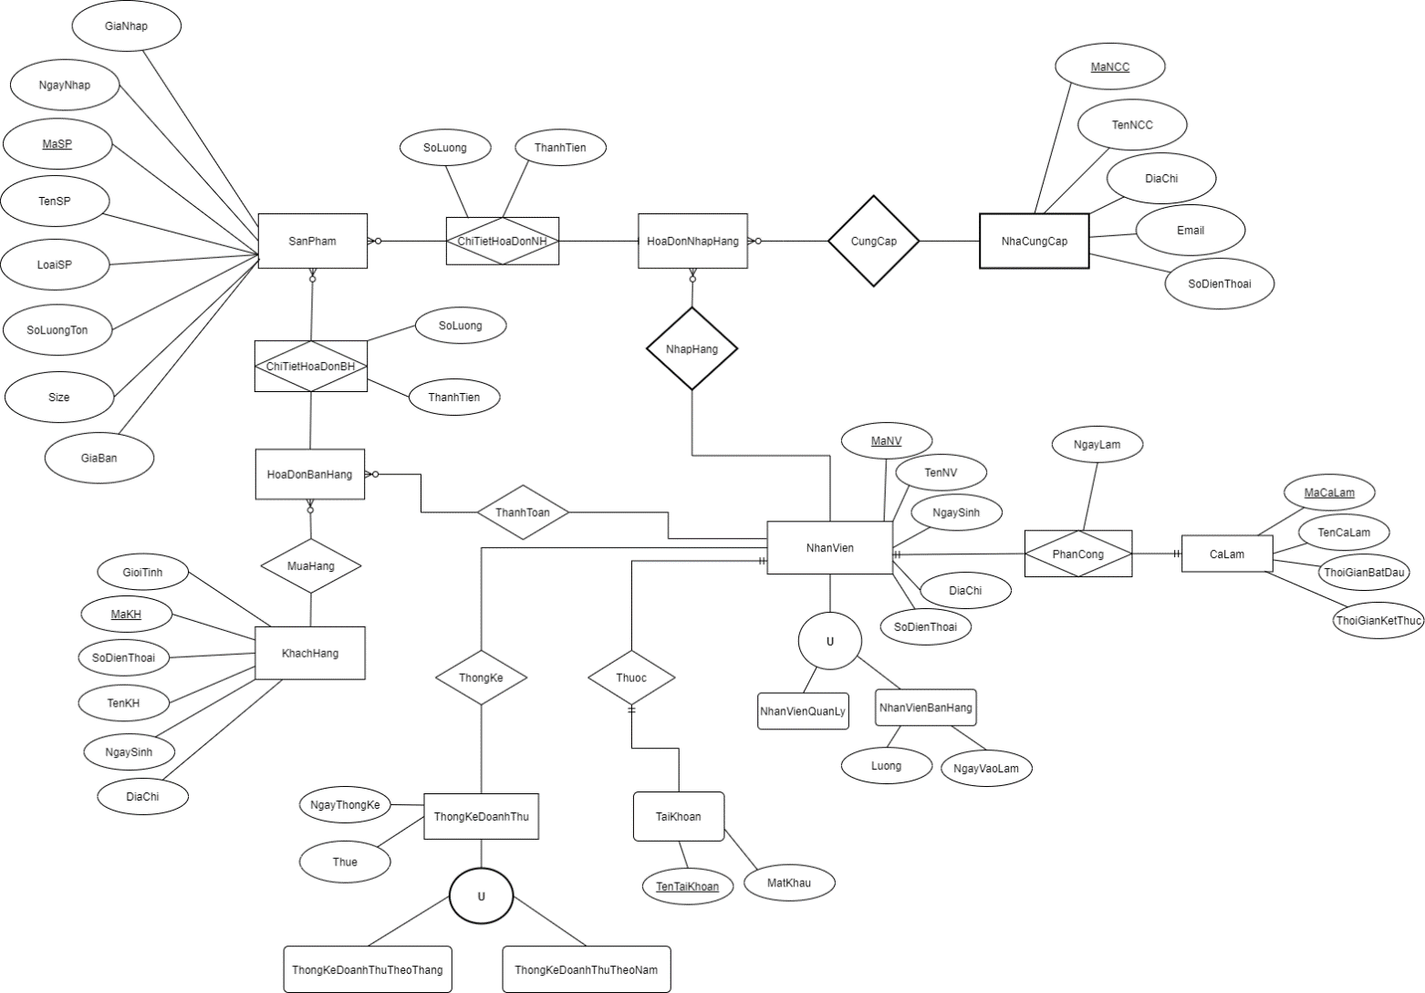

2.1.2 Sơ đồ trên HQT CSDL:

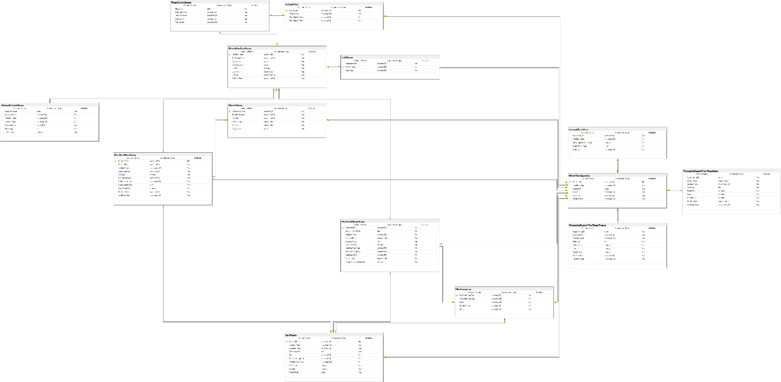

2.2. Các ràng buộc toàn vẹn trong CSDL

1. NhanVienQuanLy

|  |  |  |
| --- | --- | --- |
| **Thuộc tính** | **Kiểu dữ liệu** | **Ràng buộc** |
| MaNhanVien | varchar | PRIMARY Key |
| TenNhanVien | nvarchar | NOT NULL |
| NgaySinh | date | NOT NULL |
| DiaChi | nvarchar | NOT NULL |
| SoDienThoai | nvarchar | NOT NULL |
| GioiTinh | varchar | NOT NULL |

1. ThongKeDoanhThuTheoThang

|  |  |  |
| --- | --- | --- |
| **Thuộc Tính** | **Kiểu dữ liệu** | **Ràng buộc** |
| NgayThongKe | date | NOT NULL |
| MaSanPham | varchar | NOT NULL |
| TenSanPham | navarchar | NOT NULL |
| SoLuong | int | NOT NULL |
| ThanhTien | money | NOT NULL |
| Thue | money | NOT NULL |
| DoanhThu | money | NOT NULL |
| MaNhanVien | varchar | NOT NULL |
| TenNhanVien | nvarchar | NOT NULL |

1. ThongKeDoanhThuTheoNam

|  |  |  |
| --- | --- | --- |
| **Thuộc Tính** | **Kiểu dữ liệu** | **Ràng buộc** |
| NgayThongKe | date | NOT NULL |
| MaSanPham | varchar | NOT NULL |
| TenSanPham | navarchar | NOT NULL |
| SoLuong | int | NOT NULL |
| ThanhTien | money | NOT NULL |
| Thue | money | NOT NULL |
| DoanhThu | money | NOT NULL |
| MaNhanVien | varchar | NOT NULL |
| TenNhanVien | nvarchar | NOT NULL |

1. TaiKhoan

|  |  |  |
| --- | --- | --- |
| **Thuộc Tính** | **Kiểu dữ liệu** | **Ràng buộc** |
| MaNhanVien | varchar | NOT NULL |
| TaiKhoan | varchar | PRIMARY Key |
| MatKhau | varchar | NOT NULL |

1. LuongNhanVien

|  |  |  |
| --- | --- | --- |
| **Thuộc Tính** | **Kiểu dữ liệu** | **Ràng buộc** |
| MaNhanVien | varchar | NOT NULL |
| TenNhanVien | nvarchar | NOT NULL |
| SoLuongDaThanhToan | money | NOT NULL |
| NgayThanhToan | date | NOT NULL |
| GhiChu | navarchar | NOT NULL |

1. NhanVienBanHang

|  |  |  |
| --- | --- | --- |
| **Thuộc Tính** | **Kiểu dữ liệu** | **Ràng buộc** |
| MaNhanVien | varchar | PRIMARY Key |
| TenNhanVien | nvarchar | NOT NULL |
| NgaySinh | date | NOT NULL |
| NgayVaoLam | date | NOT NULL |
| DiaChi | nvarchar | NOT NULL |
| GioiTinh | varchar | NOT NULL |
| SoDienThoai | nvarchar | NOT NULL |
| Luong | money | NOT NULL |

1. CaLam

|  |  |  |
| --- | --- | --- |
| **Thuộc Tính** | **Kiểu dữ liệu** | **Ràng buộc** |
| MaCaLam | varchar | PRIMARY Key |
| TenCaLam | nvarchar | NOT NULL |
| ThoiGianBatDau | varchar | NOT NULL |
| ThoiGianKetThuc | varchar | NOT NULL |

1. PhanCongCaLam

|  |  |  |
| --- | --- | --- |
| **Thuộc Tính** | **Kiểu dữ liệu** | **Ràng buộc** |
| NgayLam | date | NOT NULL |
| MaNhanVien | varchar | NOT NULL |
| TenNhanVien | nvarchar | NOT NULL |
| MaCaLam | varchar | NOT NULL |
| TenCaLam | nvarchar | NOT NULL |

1. ThongKeCuoiNgay

|  |  |  |
| --- | --- | --- |
| **Thuộc Tính** | **Kiểu dữ liệu** | **Ràng buộc** |
| NgayThongKe | date | NOT NULL |
| MaSanPham | varchar | NOT NULL |
| TenSanPham | navarchar | NOT NULL |
| SoLuong | int | NOT NULL |
| ThanhTien | money | NOT NULL |
| MaNhanVien | varchar | NOT NULL |
| TenNhanVien | nvarchar | NOT NULL |

1. SanPham

|  |  |  |
| --- | --- | --- |
| **Thuộc Tính** | **Kiểu dữ liệu** | **Ràng buộc** |
| MaSanPham | varchar | PRIMARY Key |
| TenSanPham | nvarchar | NOT NULL |
| LoaiSanPham | varchar | NOT NULL |
| SoLuongTon | int | NOT NULL |
| Size | varchar | NOT NULL |
| MaNhaCungCap | varchar | NOT NULL |
| TenNhaCungCap | mvarchar | NOT NULL |
| GiaNhap | money | NOT NULL |
| GiaBan | money | NOT NULL |
| NgayNhap | date | NOT NULL |

1. NhaCungCap

|  |  |  |
| --- | --- | --- |
| **Thuộc Tính** | **Kiểu dữ liệu** | **Ràng buộc** |
| MaNhaCungCap | varchar | PRIMARY Key |
| TenNhaCungCap | nvarchar | NOT NULL |
| DiaChi | nvarchar | NOT NULL |
| SoDienThoai | nvarchar | NOT NULL |
| Email | varchar | NOT NULL |

1. HoaDonNhapHang

|  |  |  |
| --- | --- | --- |
| **Thuộc Tính** | **Kiểu dữ liệu** | **Ràng buộc** |
| MaHoaDon | varchar | PRIMARY Key |
| NgayLapHoaDon | date | NOT NULL |
| MaSanPham | varchar | NOT NULL |
| TenSanPham | nvarchar | NOT NULL |
| SoLuongNhao | int | NOT NULL |
| DonGiaNhap | money | NOT NULL |
| MaNhaCungCap | varchar | NOT NULL |
| TenNhaCung | varchar | NOT NULL |
| MaNhanVien | varchar | NOT NULL |
| TenNhanVien | nvarchar | NOT NULL |
| TongThanhTienHoaDon | money | NOT NULL |

1. HoaDonMuaHang

|  |  |  |
| --- | --- | --- |
| **Thuộc Tính** | **Kiểu dữ liệu** | **Ràng buộc** |
| MaHoaDon | varchar | PRIMARY Key |
| MaSanPham | varchar | NOT NULL |
| TenSanPham | nvarchar | NOT NULL |
| SoLuongMua | int | NOT NULL |
| DonGia | money | NOT NULL |
| MaKhacHang | varchar | NOT NULL |
| TenKhachHang | nvarchar | NOT NULL |
| NgayLapHoaDon | date | NOT NULL |
| MaNhanVien | varchar | NOT NULL |
| TenNhanVien | nvarchar | NOT NULL |
| TongThanhTien | money | NOT NULL |

1. KhachHang

|  |  |  |
| --- | --- | --- |
| **Thuộc Tính** | **Kiểu dữ liệu** | **Ràng buộc** |
| MaKhachHang | varchar | PRIMARY Key |
| TenKhachHang | nvarchar | NOT NULL |
| DiaChi | nvarchar | NOT NULL |
| SoDienThoai | nvarchar | NOT NULL |
| GioiTinh | varchar | NOT NULL |
| NgaySinh | date | NOT NULL |